Рабочий лист
учени__ 6__ класса _____________________________________________________

Тема «Тепловые двигатели. Двигатель внутреннего сгорания»

Тепловые двигатели – __________________________________________________________________
______________________________________________________________________________________________________________________________________________________________________________

Паровая машина Ползунова (1796)
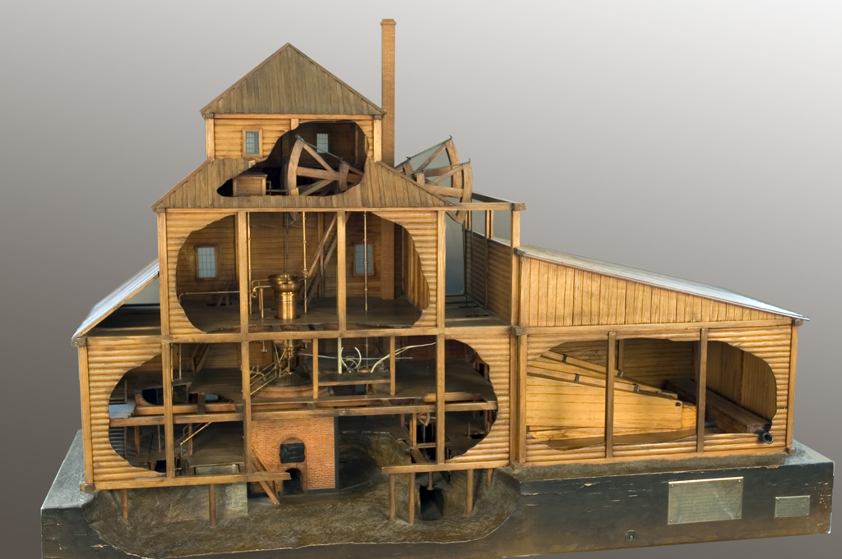
Пароход Фултона (1807)
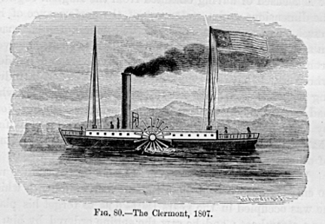
Паровоз Черепановых (1834)
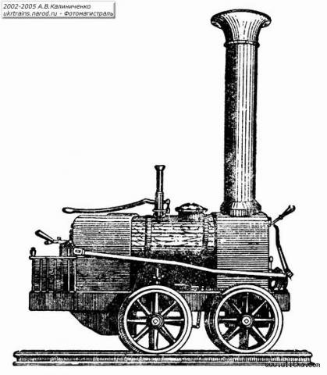
Тепловая электростанция
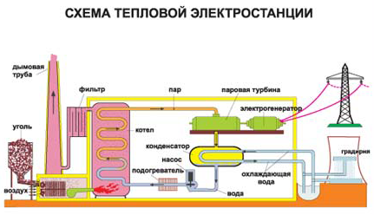
Реактивный двигатель в самолете и ракете
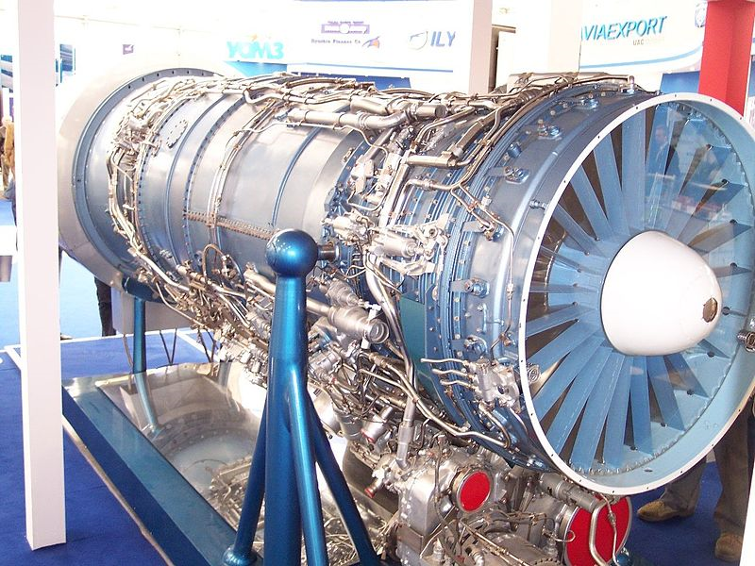

ДВИГАТЕЛЬ ВНУТРЕННЕГО СГОРАНИЯ
Задание. Используя текст и иллюстрации в учебнике (стр. 167), заполните таблицу «ДВС» (1, 3 строки). Подпишите названия составных частей двигателя внутреннего сгорания

Характеристика двигателя | Двигатель внутреннего сгорания
Составные части
Топливо | Бензин, керосин, нефть, горючий газ
Принцип работы | 1 такт – _____________________________________________________________  ____________________________________________________________________  2 такт – _____________________________________________________________  ____________________________________________________________________  3 такт – _____________________________________________________________  ____________________________________________________________________  4 такт – _____________________________________________________________  ____________________________________________________________________
КПД | 20-40 %
Применение | Автомобили, самолеты, теплоходы, тепловозы, трактора

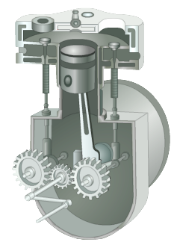

Тепловые двигатели и охрана окружающей среды
При работе тепловых двигателей в атмосферу выбрасывается огромное количество теплого пара или газа, что приводит к дополнительному нагреванию атмосферы.
Большая электростанция, работающая на угле производит 6 млн. т. углекислого газа, что равно выхлопам 2 миллионов автомобилей. Соединяясь с водяными парами в атмосфере, углекислый газ образует угольную кислоту. Даже очень слабая (в тысячу раз менее кислая, чем апельсиновый сок, продаваемый в магазинах) угольная кислота «чистого» дождя за столетия разъедает кирпич, металл, мрамор.
При сжигании топлива образуются оксиды азота. Попав в атмосферу и растворяясь в дождевой воде, они становятся азотной кислотой. Реагируя с содержащимися в воздухе разнообразными примесями, они образуют токсичные соединения, которые выпадают на поверхность воды и суши (а также на наши головы) с кислотными дождями.
Последствиями настоящих кислотных дождей является засорение (засоление) почв, открытых и подземных вод, гибель лесов, нарушение химического состава в экосистемах. Кроме того, в «кислой» воде лучше растворяются такие опасные металлы как кадмий, ртуть, свинец, содержащиеся в почве и донных отложениях, что влияет на чистоту потребляемой людьми и животными воды.
Кроме того, при работе двигателей внутреннего сгорания в атмосферу выбрасываются свинец и другие вредные вещества.
Решение проблем, возникающих при работе тепловых двигателей, ученые и конструкторы видят в увеличении КПД тепловых двигателей, в создании условий для наиболее полного сгорания топлива, в улавливании и переработке углекислого газа и окислов азота, в замене тепловых двигателей на более экологически чистые двигатели, например, электрические.
Домашнее задание
учени__ 6__ класса _____________________________________________________

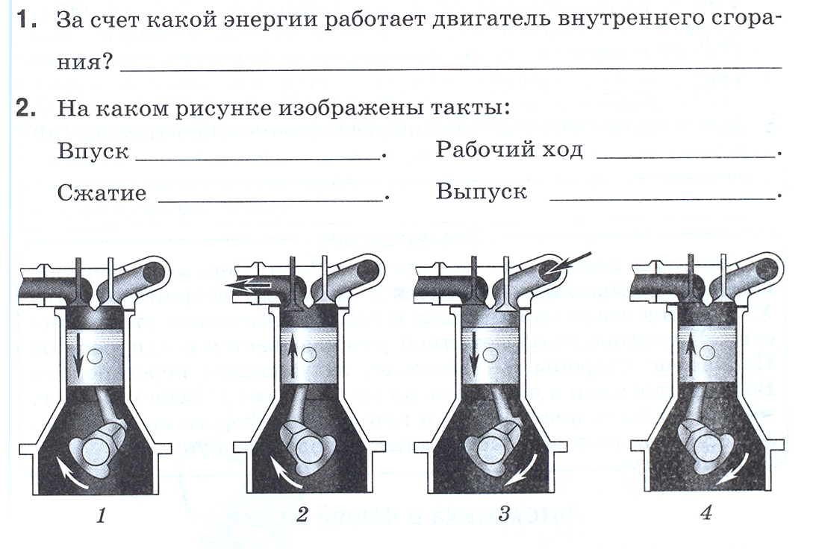

3. Перед вами кроссворд наоборот. Составьте к словам вопросы.
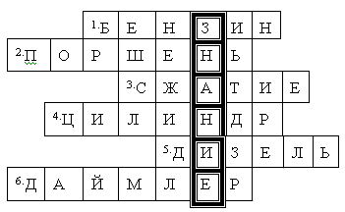
Немецкий изобретатель. Вместе с К. Бенцом считается создателем первого в мире автомобиля

